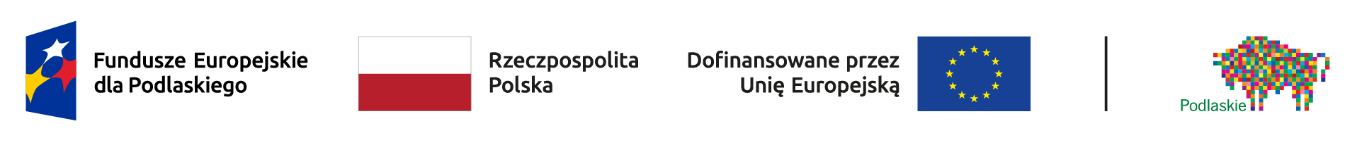

Wojewódzki Urząd Pracy w Białymstoku – Instytucja Pośrednicząca Programu Fundusze Europejskie dla Podlaskiego 2021-2027 ul. Pogodna 22, 15-354 Białystok
informuje o naborze wniosku o dofinansowanie projektu w ramach Priorytetu VII Fundusze na rzecz zatrudnienia i kształcenia osób dorosłych, Działanie 7.3 Rozwój kadr regionalnej gospodarki.
Typ projektu podlegający dofinansowaniu: Rozwój kompetencji pracowników publicznych służb zatrudnienia (PSZ) i innych instytucji rynku pracy wynikających z potrzeb regionalnego/lokalnego rynku pracy.
Podmiotem uprawnionym do ubiegania się o dofinansowanie projektu jest Wojewódzki Urząd Pracy w Białymstoku.
Nabór o numerze FEPD.07.03-IP.01-003/24 ma charakter zamknięty.
Nabór wniosków o dofinansowanie projektów prowadzony będzie w sposób ciągły od dnia 04.03.2024 r. godzina 0:00 (otwarcie naboru) do dnia 26.03.2024 r. godzina 23:59 (zamknięcie naboru).
Wnioski o dofinansowanie projektu można składać wyłącznie w wersji elektronicznej za pośrednictwem Systemu Obsługi Wniosków Aplikacyjnych – SOWA EFS, aplikacja dostępna jest pod adresem https://sowa2021.efs.gov.pl/ .
Planowany termin rozstrzygnięcia naboru tj. dokonania wyboru projektu, przy założeniu zachowania wszystkich terminów dotyczących oceny, ustala się na maj/kwiecień 2024 r.
Kwota dofinansowania przeznaczona na nabór wynosi 1 327 573,00 zł, co stanowi 100% kwoty dofinansowania, w tym środki EFS+ 1 327 573,00 zł.
Maksymalny dopuszczalny poziom dofinansowania wydatków kwalifikowanych projektu ze środków EFS+ wynosi 85% całkowitej wartości projektu. Wnioskodawca jest zobowiązany do wniesienia wkładu własnego w wysokości co najmniej 15% wartości projektu.
Regulamin wyboru projektu wraz z załącznikami jest dostępny w Wojewódzkim Urzędzie Pracy w Białymstoku, ul. Pogodna 22 oraz na stronie internetowej Instytucji Ogłaszającej Nabór: www.wupbialystok.praca.gov.pl.
Dodatkowe informacje można uzyskać telefonicznie: 85 749 72 49 lub 85 749 72 15 oraz drogą e-mailową: sowa@wup.wrotapodlasia.pl.

